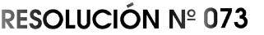
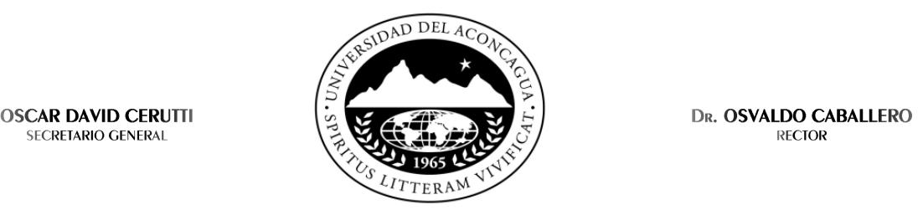

 |  | CALENDARIO ACADÉMICO 2018 – RECTORADO
MES - DÍA/S |  | ACTIVIDAD
ENERO
1º al 31 | ------- | Receso verano
FEBRERO
1 | Jueves | Inicio actividades
12 y 13 | Lunes-Martes | Feriado: Carnaval
14 | Miércoles | Inicio cursos preuniversitarios
MARZO
2 | Viernes | Vía Blanca de las Reinas (Finalización actividades a las 14:00 hs.)
3 | Sábado | Asueto: Carrusel
10 | Sábado | 1º vencimiento matriculación
12 | Lunes | Inicio clases todas las carreras
24 | Sábado | Feriado: Día Nacional de la Memoria por la Verdad y la Justicia
29 | Jueves | Jueves Santo
30 | Viernes | Viernes Santo
31 | Sábado | Asueto: Sábado de Gloria - Vencimiento matriculación
ABRIL
2 | Lunes | Feriado: Día del Veterano y de los caídos en la Guerra de Malvinas
9 | Lunes | Acto iniciación clases y cambio Abanderado: FCEJ - 19:00 hs.
10 | Martes | Acto iniciación clases y cambio Abanderado: FCSA - 19:00 hs.
11 | Miércoles | Acto iniciación clases y cambio Abanderado: FPSI - 18:00 hs.
12 | Jueves | Acto iniciación clases y cambio Abanderado: ESLE - 18:00 hs.
13 | Viernes | Acto iniciación clases y cambio Abanderado: FCM - 12:00 hs.
27 | Viernes | Universidad Abierta
30 | Lunes | Feriado puente turístico
MAYO
1 | Martes | Feriado: Día del Trabajador
25 | Viernes | Feriado: Día de la Revolución de Mayo
JUNIO
17 | Domingo | Feriado: Paso a la Inmortalidad del Gral. Martín Miguel de Güemes
20 | Miércoles | Feriado: Paso a la inmortalidad del Gral. Manuel Belgrano
29 | Viernes | Finaliza 1º Cuatrimestre
JULIO
9 | Lunes | Feriado: Día de la Independencia
10 al 21 | ---- | Receso de invierno (sin actividades)
25 | Miércoles | Asueto: Santo Patrono Santiago
AGOSTO
6 | Lunes | Inicio clases 2º semestre
20 | Lunes | Feriado: Paso a la inmortalidad del Gral. José de San Martín (original 17/8)
SETIEMBRE
3 | Lunes | Inicio cursos preuniversitarios
17 | Lunes | Asueto: Día del Profesor
21 | Viernes | Asueto: Día del Estudiante

OCTUBRE
15 | Lunes | Feriado: Día del Respeto a la Diversidad Cultural (original 12/10)
31 | Miércoles | Asueto: Día de la Universidad del Aconcagua
NOVIEMBRE
 |  | Juramento FCM – 19:00 hs
7 | Miércoles | Carr.: Lic. en Calidad, Medio Ambiente e Higiene y Seguridad en el Trabajo - Lic.
 |  | en Educación Física-C.C.C. - Lic. en Fonoaudiología-CCC y Lic. en Bioimágenes-
 |  | CCC.
8 | Jueves | Juramento FCEJ – 19:00 hs.
 |  | Carr.: Lic. en Administración – Abogacía – Escribanía - Lic. en Adm. de Salud-CCC
 |  | Juramento Ciclo de Licenciaturas “San Pedro Nolasco” – 18:00 hs.
9 | Viernes | Todas las carreras
 |  | Juramento FPSI - 19:00 hs-
 |  | Carr.: Lic. en Psicología
 |  | Juramento ESLE – 18:00 hs.
12 | Lunes | Todas las carreras
 |  | Juramento FCM - 19:00 hs.
 |  | Carr.: Lic. en Enfermería-CCC
13 | Martes | Juramento FCSA – 19:00 hs.
 |  | Todas las carreras
 |  | Juramento FPSI - 19:00 hs.
14 | Miércoles | Carr.: Lic. en Minoridad y Flía. - Lic. en Criminalística – Lic. en Niñez, Adolescen-
 |  | cia y Flía. – Prof. en Psicología – Lic. en Seguridad Ciudadana-CCC Lic. en Ges-
 |  | tión Educativa-CCC y Prof. de Grado Universitario-CCC
15 |  | Juramento: FCM - 19:00 hs.
 | Jueves | Carr.: Lic. en Fonoaudiología y Terapia del Lenguaje – Lic. en Obstetricia –Lic. en
 |  | Higiene y Seguridad en el Trabajo-CCC
 |  | Misa de Acción de Gracias – 19:00 hs
16 | Viernes
 |  | Juramento FCEJ – 20:00 hs
 |  | Carr.: CPN – Lic. en Economía
17 | Sábado | 10:00 hs. - XXIX Colación de Grados 2018 -
19 | Lunes | Feriado: Día de la Soberanía Nacional
DICIEMBRE
8 | Sábado | Feriado: Inmaculada Concepción de María
13 | Jueves | Acto fin de curso: CUDA
14 | Viernes | Juramento FCM - 20:00 hs.
 |  | Carr.: Medicina
17 | Lunes | Fin atención público
18 y 19 | Martes | Tareas internas sin atención al público y con cierre de la UdA
 | Miércoles
21 | Viernes | Cena fin de año

